部会報告とりまとめに当たって特にご審議いただきたい事項
資料１－５
（１）目標設定について
＜背景＞
・次期「大阪府海岸漂着物等対策推進地域計画」においては、「大阪ブルー・オーシャン・ビジョン」における「2050年に追加的汚染ゼロ」に整合した目標を設定する必要がある
・目標は、府民にとってわかりやすく、対策の進捗状況や汚染実態を的確に、かつ無理なく把握できることが必要。

＜目指す姿と目標（案）＞
大阪湾の漂流ごみの８割以上を占めるプラスチックごみの削減をシンボリックに掲げることを通じて、その他の人為的なごみも含め海岸漂着物全体の削減を目指すこととしてはどうか。
長期的に目指す姿（2050年イメージ）
「豊かな大阪湾」の実現のためプラスチックを含め人の活動に伴うごみの流入がない大阪湾を目指す

当面（今後10年）の目標
2030年度に大阪湾に流入するプラスチックごみの量を半減する※

※目標は、「大阪ブルー・オーシャン・ビジョン実行計画」と共通の目標とします

（考え方）
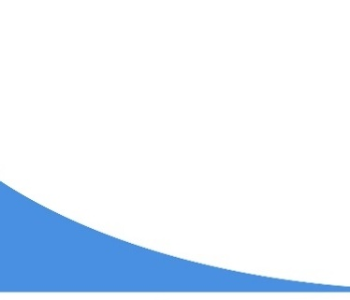
○ 目指す姿
2020年 2030年 2050年
50%
流入ごみ量
流入ごみ量削減のイメージ
海洋プラスチックごみをはじめとした海岸漂着物等は、良好な水環境や
生態系の保全等の点で「豊かな大阪湾」の実現に向けて大きな支障
となるものであることから、目指すべき姿を「豊かな大阪湾」として設定

○ 目標
・大阪湾に流入するプラスチックごみの量を、現状を100として、
2050年度のゼロからバックキャスティングして設定。
・プラスチックごみの量が線形で減少していくと仮定すると2030年度は
３割減になるが、一般的にゼロに近づくと削減スピードが落ちていくと推定されることから、５割減と設定。

＜目標達成状況の把握方法について（案）＞
・目標達成状況を、定期的に定量的に把握していくことが必要
・大阪湾に流入するプラスチックごみの全量を、実測等により厳密に把握するためには相当な労力が必要

方針
・大阪湾に流入するプラスチックごみの量と相関が高いと考えられるデータで、かつ、定期的に入手することが可能な
データを活用して把握していくこととしてはどうか。
・大阪湾へのプラスチックごみの流入状況を、多面的なデータで把握することとし、それぞれが５割削減されたことを
もって、目標達成と考えることとしてはどうか。
・大阪湾への流入は流域上流府県をはじめ関西域全体の問題であることから、推進法第十九条に基づく協力の要請や、関西広域連合の場を通じ、近隣府県に対して達成に向けた連携・協力を求めていくこととしてはどうか
（協力の求め等）
第十九条 都道府県知事は、海岸漂着物の多くが他の都道府県の区域から流出したものであることが明らかであると認めるときは、海岸管理者等の要請に基づき、又はその意見を聴いて、当該他の都道府県の知事に対し、海岸漂着物の処理その他必要な事項に関して協力を求めることができる。

（活用するデータの例）
〇 大阪湾での回収側から把握
港湾管理者等が回収する漂流ごみ量のデータに、浮遊ごみに占めるプラスチックごみの割合を補足調査し、掛け合わせて把握

〇 河川からの流入側から把握
大・中・小規模河川（各１河川）を代表河川とし、河口付近での晴天時の流入量の目視等による把握や、河川敷での散乱ごみの調査＊（＝雨天時流入量の推計）により把握
＊ 住民参加型の清掃活動と連携することを想定

〇 陸域での施設の維持管理に伴うごみ回収状況から把握
水に関わる施設＊の維持管理に伴って回収されるごみ量のデータに、ごみに占めるプラスチックごみの割合を補足調査し、掛け合わせて把握
＊例：上水道の取水施設や合流式下水道の処理場・ポンプ場、農業用水路等）

＜取組指標について＞
流入量目標の進捗管理に直接的につながるものではないが、対策の実施状況を把握する参考として、以下のような指標を把握することとしてはどうか。
（例）
〇他県事例にならって指標海岸を設定し自然海岸における漂着ごみの実態を把握（清潔度指標で評価）
〇マイボトル、マイバッグの持参率の増加（アンケート調査で把握）
〇美化活動への参加人数の増加（庁内・市町村への調査で把握）
（２）重点区域の設定について
重点区域については、海岸線全延長に加えて、陸域においても設定する方向性としたところ。陸域の重点区域について、具体的にどのように設定すべきか
（考え方の案）
・大阪湾におけるプラスチックごみの主な発生由来である陸域における発生抑制対策に重点をおくことが重要であることから、陸域にも重点区域を設定することが適当である。
・プラスチック製品は現代の人々の生活に深く根差しており、その利用等について、府域の中で地域差は無いと考えられることから、府域全域を重点区域とすることが適当である。
・その上で、発生抑制対策を強化していくためには、府と市町村の連携のもと地域住民や企業等と共にモデル的に取組みを推進するエリアを設定して、得られた成果を府域に展開していくことが有効ではないか。また、モデルエリアについては、例えば、河川流域単位で水環境の改善に向けた取組みがされているエリアを設定するなど、実効性と展開可能性を踏まえて設定することが必要ではないか。

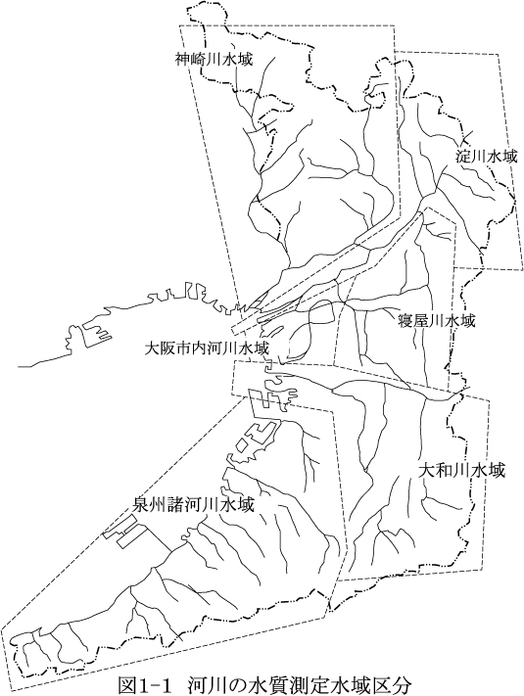
（参考）府内河川の水域区分
（出所：大阪府公共用水域の水質測定計画）
（３）海岸漂着物等の発生抑制対策のあり方について
海岸漂着物等になる可能性がある陸域のごみ（廃プラスチック類や空き缶等の生活系ごみ等のほかに、流木等の自然由来のものも含む）全般の発生抑制対策について、どのような観点で取り組むべきか。

（基本方針の記述）
ごみ等の水域へ流出又は飛散防止
・海岸漂着物等の発生抑制のためには、内陸から沿岸に渡る流域圏の関係主体が一体となって、土地から水域等へのごみ等の流出又は飛散を防止することが重要
・国民や事業者はその所持する物が水域等へ流出又は飛散することにないよう、その所持する物や管理する土地を適正に維持・管理すること等によって、海岸漂着物等の発生抑制に努めなければならない。
・国や地方公共団体は、河川その他の公共の水域を経由する等して海域に流出又は飛散することの防止を図るため、地域の住民との連携による清掃活動の実施等に取り組むほか、土地の占有者又は管理者に対し、土地の適正な管理に関し必要な助言及び指導を行うよう努めなければならない。
・（イベントの開催や露店の営業等の）一時的な事業活動が行われる土地の占有者又は管理者は、当該事業活動を行う事業者に対して、事業活動に用いる器材等の適切な管理やごみ等の適正な処分に関し必要な要請を行うことにより、これらの事業活動に伴うごみ等の流出又は飛散の防止に努めることが必要である。
・漁具等の海域で使用される資材については、厳しい海況等に起因する非意図的な流出が可能な限り発生しないよう、事業者はこれらの資材の点検等、日頃からの流出防止対策に取り組む。
・国、地方公共団体及び事業者団体は、これらの事業者の取組について、必要な助言及び指導を行うよう努める。

（考え方の案）
・プラスチックに特化して実施するべき対策を除き、海岸漂着物等となる可能性がある陸域のごみについては、トータルとして対策を実施することが効率的である。
・取組推進にあたっては、海洋プラスチック問題を海岸漂着物等対策の象徴的な現象として効果的に活用しつつ、海岸漂着物等の全体の対策に努めることとする。
（４）関係者の役割分担及び推進の考え方について
・プラスチックごみの陸域での発生抑制を念頭に、関係者の役割分担について、どのように整理すべきか
（考え方の案）
現行計画に規定されている役割に、下記の観点を踏まえ、下線を付して示す役割を追加することとしてはどうか。

・現行計画では海岸における回収・処理を主眼としていたが、改定計画では陸域におけるプラスチックごみ発生抑制が中心となり、市町村や事業者、流域の近隣府県等と連携して取り組むことがより重要となる。
・陸域で発生したプラスチックごみは、行政が管理する河川や下水道、道路、公園等に流入・散乱しており、各管理者は、維持管理上の支障をなくすためにごみの除去を行っている。
・できる限り早い段階で散乱ごみの発生抑制を行うことが効果的・効率的と考えられるため、市町村は、各管理者からごみの散乱実態（散乱しやすい場所や原因）等の情報提供を受けるなどの協力を得ながら、まち美化の観点で陸域の散乱ごみを減らすことを役割とし、大阪府はそのような連携を調整・支援することを役割としてはどうか。
・府の調査実施の役割における対象に陸域における散乱ごみを追加し、情報提供に努めることを追加してはどうか。
・府や市町村が、事業者と連携し、プラスチックの代替技術の開発・普及促進等を通じて国際的協力・連携に努めることも役割としてはどうか。
・府民・事業者に対しては、発生抑制に加えて、プラスチックの代替品の積極的な利用や技術開発等に取り組むことを加えてはどうか。

（国の役割）
・海岸漂着物等対策に関し総合的な施策を策定し、実施する。
・海岸漂着物等対策を総合的かつ効果的に推進するための基本的な方針を定める。
・海岸漂着物等の発生抑制を図るため必要な施策を効果的に推進するため、定期的に発生の状況及び原因に関する調査を実施する。
・海岸漂着物等の処理等に関し、広報活動を通じて普及啓発を図る。
・海岸漂着物等対策を効果的に推進するために、海岸漂着物等の効率的な処理、再生利用、発生原因の究明等に関する技術開発、調査研究等の推進及びその成果の普及に努める。
・海岸漂着物等対策を推進するために必要な財政上の措置を講じる。
（府の役割）
・地域計画の策定・変更等に関する協議、海岸漂着物等対策の推進に係る連絡調整を実施する。
・海岸漂着物等の円滑な処理が推進されるよう、技術的な助言等に努める。
・海岸漂着物等の発生抑制を図るため必要な施策を効果的に推進するため、定期的に海岸漂着物等や陸域における散乱ごみの発生の状況及び原因に関する調査を実施し、関係者に情報提供するよう努める。
・海岸漂着物等の発生抑制や処理等に関し、広報活動等を通じて普及啓発に努める。
・事業者や市町村と連携し、プラスチックの代替技術の開発・普及促進等を通じて国際的協力・連携に努める。
（海岸管理者等の役割）
・管理する海岸の土地において、その清潔が保たれるよう海岸漂着物等の処理のため必要な処置を講じる。
・地域の実績を踏まえ、海岸漂着物等の回収や処分に関して地域の関係者間で適切な役割分担に努める。
（市町村の役割）
・海岸周辺の特性に応じた施策を実施する。
・海岸漂着物等の発生抑制を図るため、関係者と協力・連携して、３Rの推進や域内の美化に努める。
・海岸漂着物等の処理に関し、必要に応じ、海岸管理者等に協力する。
・海岸漂着物等が存在することに起因して、住民の生活や経済活動に支障が生じている場合は、当該海岸管理者等に対し、海岸漂着物等の処理のため必要な措置を講ずるよう要請することができる。
・民間団体との緊密な連携を確保し、活動支援に努める。
・事業者や府と連携し、プラスチックの代替技術の開発・普及促進等を通じて国際的協力・連携に努める。

（事業者の役割）
・事業者は、その事業活動に伴って陸域における散乱ごみや海岸漂着物等が発生することのないように努め、プラスチックの代替品の積極的な利用や技術開発等に取り組むとともに、国及び地方公共団体が行う海岸漂着物等対策に協力するよう努める。

（府民の役割）
・府民は、海岸漂着物対策の重要性に対する関心と理解を深め、陸域における散乱ごみが発生することのないように努めるとともに、国及び地方公共団体が行う海岸漂着物対策に協力するよう努める。

※参考 SDGs未来都市選定及び「大阪ブルー・オーシャン・ビジョン」実行計画について（報告）
＜背景＞
・大阪府・大阪市は、G20に先駆けて「プラスチックごみゼロ宣言」を行うとともに、SDGs未来都市に共同申請し、本年7月に採択を受けた。
・これを受けて、SDGs未来都市に関する府・市で実施するプロジェクトの実行計画として「大阪ブルー・オーシャン・ビジョン」実行計画（以下「実行計画」）を策定することとなり、大阪市環境基本計画の水分野計画として、大阪市環境審議会に諮問し、現在審議中。
＜両計画の整理について＞
・大阪市環境審議会で検討される実行計画案に、府環境審議会でのあり方検討を踏まえた府地域計画の方向性・施策を反映する
・府地域計画は法定計画であり府の計画として別途策定するが、実行計画の内容を反映する
